**《校园里的号令（二）》学习指南**

**学习目标：**

1.通过听一听，想一想，观察交流活动，知道升旗仪式的音乐号令，掌握升旗仪式的相关礼仪，并主动按要求规范行为，懂得升旗是一件庄严的事情，产生公民自豪感。

2.通过辨一辨，帮一帮活动，知道两操的音乐号令，了解两操的意义，知道按照号令的要求，做好两操,感受校园生活的丰富与快乐。

同学们，大家好！今天我们学习的内容是一年级道德与法治上册教材第12课时《校园里的号令（二）》，请同学们打开教程，把第26-27页内容先看一看。下面，老师要带大家去了解校园里的一些特殊号令。

**学习任务单：**

**【课上活动】**

活动一：做眼保健操时，这样做对不对，为什么？请在正确做法下面的（ ）里画“√”。

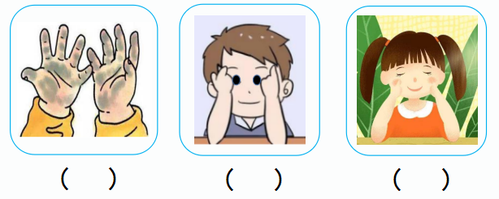

**【课后活动】**

**活动二：**听号令 守规则

**活动方法：**

1. 日常生活中，当听到升旗号令和两操号令时，按照要求做。
2. 根据自己每周坚持的情况和具体表现，把表格中的 涂上颜色。

（例：坚持非常好： 坚持较好： 还需努力： ）

1. 努力坚持四周。

|  |  |  |  |
| --- | --- | --- | --- |
| 内容  日期 | 升国旗（要求：立正站好，不说话，行注目礼） | 要保健操（要求、：闭眼，跟着节拍做） | 广播体操（要求：动作到位，跟着节拍做） |
| 第一周 |  |  |  |
| 第二周 |  |  |  |
| 第三周 |  |  |  |
| 第四周 |  |  |  |
| ...... |  |  |  |